【精英新课堂】2016年秋八年级物理上册导学案：第一章 机械运动 复习课（人教版）

【复习目标】
1．能通过日常生活经验或物品粗略估测长度，会选用适当的工具测量长度。
2．能根据日常经验和自然现象进行粗略估测时间，会使用适当的工具测量时间。
3．能用实例解释机械运动及其相对性，能对物体的运动状态进行正确地分析与判断。
4．能用速度描述物体的运动情况，并进行简单地计算。
5．正确理解平均速度的含义，能用刻度尺、秒表测小车运动的平均速度。


学生自主完成学生用书中的知识梳理，并要求熟记基础知识。

归纳总结：
1．使用刻度尺测物体长度前要仔细观察零刻度线、量程、分度值，使用时要“放好”“看准”“估对”“记全”。
2．使用刻度尺测量物体长度的特殊方法：等量替代法、化曲为直法、以轮代尺法、累积法。
3．记录测量结果应包括：准确值、估读值、单位。
方法指导：
1．运动和静止的相对性：运动是绝对的，它是宇宙中的普遍现象，整个宇宙都在做机械运动；绝对静止的物体是没有的，我们所说的一个物体是运动还是静止，都是相对于一个事先假定不动的物体作为标准而言的。
2．参照物的选取是任意的，可以是相对于地面静止的物体，也可以是相对于地面运动的物体，但不能选择被研究物体本身。
情景导入 生成问题
对照复习目标，回顾本章知识要点，想想自己对哪些知识的掌握还不够熟练？(自主梳理知识，构建本章知识结构图)
自学互研 生成能力


1．常采用如图所示的方法测量球的直径。转动球体测得球的直径D的示数如下表所示，则球的直径应取1.81cm。

D₁ | D₂ | D_{3[} | D₄
1.73cm | 1.81cm | 1.89cm | 1.81cm

2．如图所示，停表的读数是6min35s。
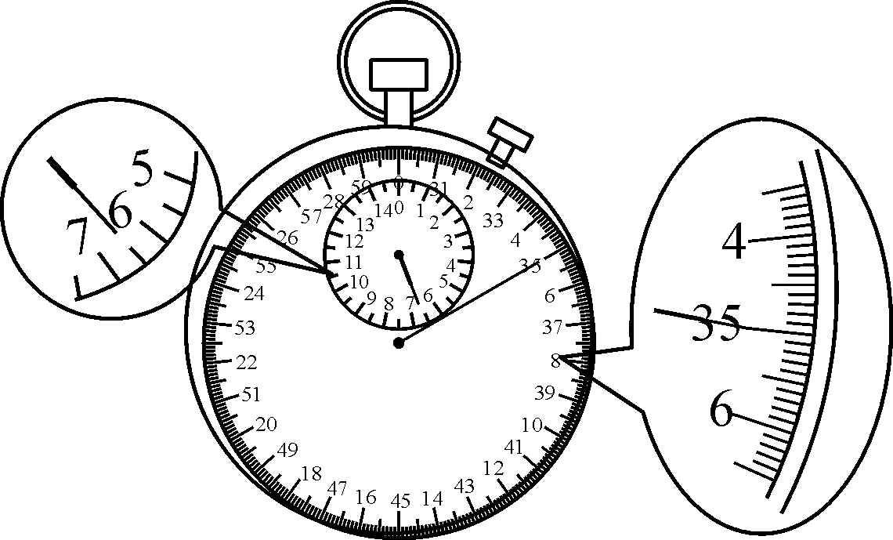[来

3．如图是“辽宁号”航母指挥员正在用“走你”动作指挥飞机起飞的情景。飞行员看到指挥员向后退去，是以飞机(或飞行员自己)为参照物。
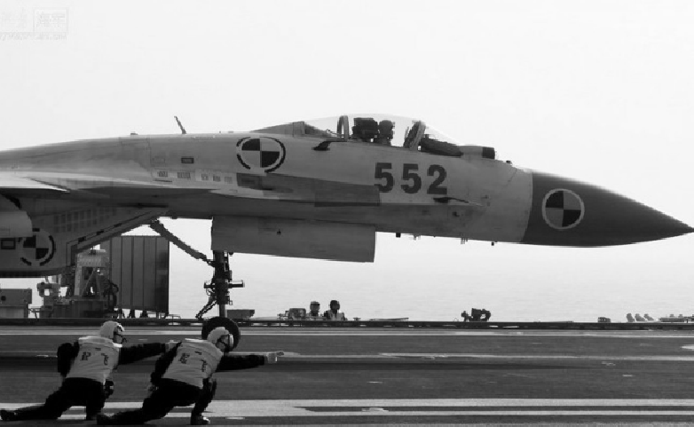
4．随着我国科技的发展，国人的登月梦终将实现。以地球为参照物，月球是运动(选填“运动”或“静止”)的。

5．如图所示是公路上的一个交通标志，在遵守交通规则的前提下，从这个标志牌到南大桥匀速行驶的汽车最快需18min。
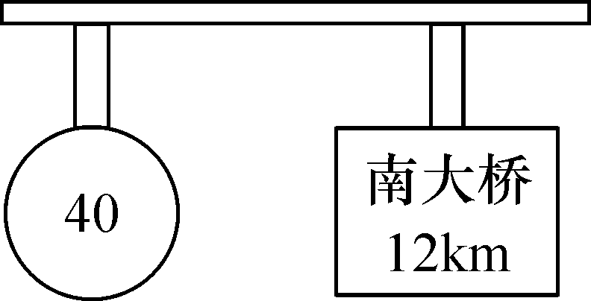
友情提醒：在套用速度公式v＝及其变形式进行计算时，有时同一题目中不只涉及一个速度、时间或路程的数据，此时切不可张冠李戴，乱套公式，而应找到每一过程中对应的三个量。在理解物理问题的过程中，要特别注意与实际情况相结合。

独立完成知识板块一、二、三，教师巡视，根据完成情况挑选几组同学带领大家分别学习知识板块一、二、三。其他同学补充或纠错。
组织好方案一、二的探究活动，各组学生回顾并思考，小组长汇总讨论结果，教师巡视各小组讨论情况，选择较好的两组在全班进行展示，师生共同评估，得出一致性的结论。

对照复习目标思考：
1．今天我学到了些什么知识？
2．我掌握了哪些研究方法？
3．我还存在的疑惑是什么？6.一辆汽车在公路上做匀速直线运动，那么汽车通过的路程s与所用时间t的关系正确的是( A )
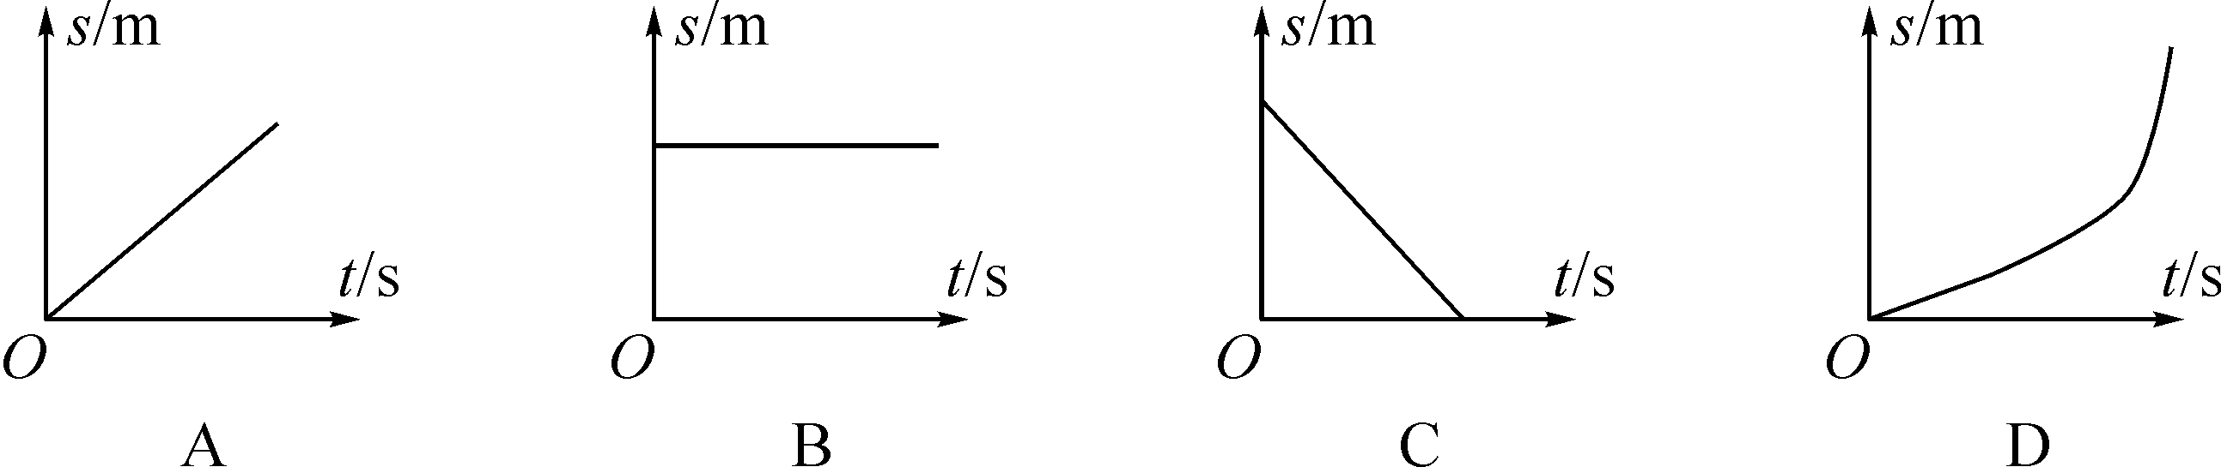
7．在测平均速度的实验中(如图所示)，斜面应保持较小的坡度，这样设计是为了实验中便于测量时间。若停表每格为1s，则该实验中，小车通过全程的平均速度是0.2m/s。实验中，小车通过上半程的平均速度小于(选填“大于”“小于”或“等于”)小车通过下半程的平均速度。
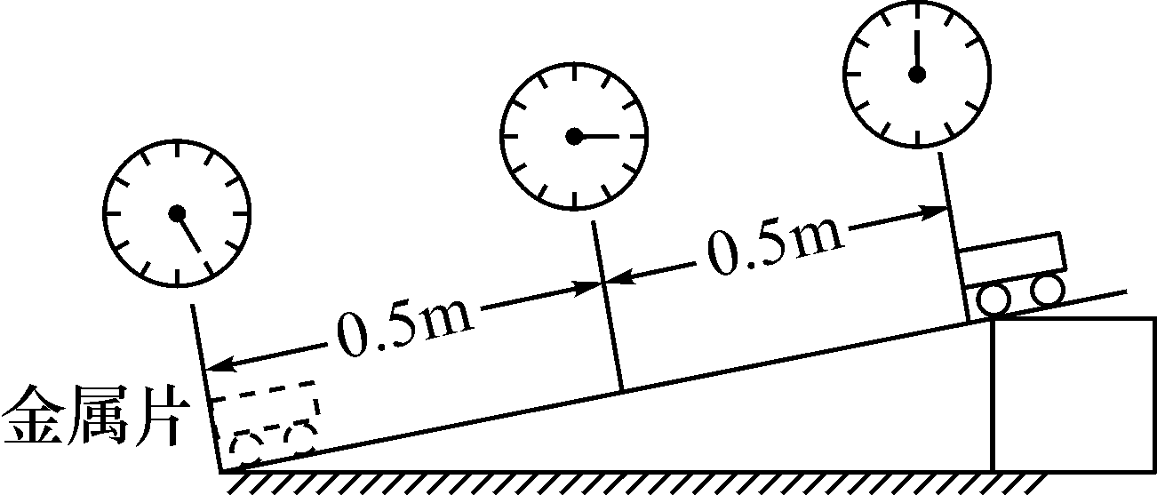

对学：分享独学：(1)对子之间检查独学成果，用红笔互相给出评定等级。(2)对子之间针对独学的内容相互解疑，并标注出对子之间不能解疑的内容。
群学：小组研讨：(1)小组长先统计本组经对学后仍然存在的疑难问题，并解疑。(2)针对将要展示的方案内容进行小组内的交流讨论，共同解决组内疑难。
交流展示 生成新知
方案一 回顾本章重要的实验有哪些？其具体内容是什么？
方案二 总结本章重要的研究方法有哪些？
当堂演练 达成目标
见学生用书。

课后反思 查漏补缺

